ΣΧΟΛΗ ΟΙΚΟΝΟΜΙΚΩΝ  ΚΑΙ ΠΟΛΙΤΙΚΩΝ ΕΠΙΣΤΗΜΩΝ  Τμήμα Επικοινωνίας και Μέσων Μαζικής Ενημέρωσης  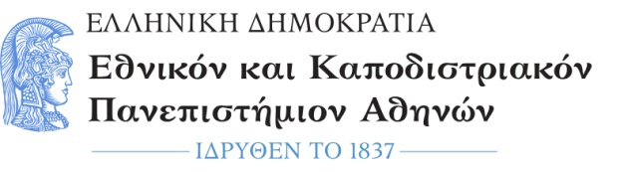 |  | Σοφοκλέους 1 Αθήνα, Τ.Κ. 105 59  Τηλ. 210 368 9408  e-mail: sourvat@media.uoa.gr
Αρ. πρωτ: 1192

Αθήνα, 4/6/2019
ΠΡΟΣ: Τα τακτικά και αναπληρωματικά μέλη
της Εφορευτικής Επιτροπής
του τομέα Ψυχολογίας της Επικοινωνίας,
Επικοινωνιακών Πρακτικών και Σχεδιασμού
Κοινοποίηση: Ιστοσελίδα του Τμήματος

Θέμα: Ορισμός εφορευτικής επιτροπής σύμφωνα με την Υ.Α 153348/Ζ1/15-9-2017 και την υπ’ αρ. 1143/22-5-19 κοινοποίηση της προκήρυξης για την διεξαγωγή εκλογών ανάδειξης διευθυντή Τομέα Ψυχολογίας της Επικοινωνίας, Επικοινωνιακών Πρακτικών και Σχεδιασμού.

Αγαπητοί συνάδελφοι σύμφωνα με το άρθρο 3 της ανωτέρω υπουργικής απόφασης οριστήκατε μέλη της εφορευτικής επιτροπής για την ανάδειξη Διευθυντή Τομέα ως ακολούθως:
Τακτικά μέλη:
- Δέσποινα Ντάβου
- Μαρίνα Ρήγου
- Αντώνιος Αρμενάκης
Αναπληρωματικά μέλη:
- Αθηνά Χατζούλη – Μαρούδα
- Αικατερίνη Σταυριανέα
Με δεδομένο ότι ο τομέας δεν αριθμεί άλλα μέλη ΔΕΠ εκτός του υποψήφιου προκειμένου να συμπληρωθεί ο πίνακας των αναπληρωματικών μελών της εφορευτικής επιτροπής εκλέχθηκε τυχαία από τα αναπληρωματικά μέλη των άλλων δύο τομέων του Τμήματος η κ.
- Ευαγγελία Διαμαντοπούλου
Μετά τον ανωτέρω ορισμό σας παρακαλώ να μεριμνήσετε για την διαδικασία εκλογής Διευθυντή του Τομέα σας σύμφωνα με τα αναφερόμενα στην Υ.Α 153348/Ζ1/15-9-2017.

Ο Πρόεδρος

*
Καθηγητής Γεώργιος Πλειός

*H υπογραφή έχει τεθεί στο πρωτότυπο που φυλάσσεται στην Γραμματεία.

